요구사항 명세서

<팀 명>

- 변 경 이 력 -

일자 | 버전 | 변경 내역 | 작 성 자
2018-04-11 | 1.0 | 요구사항 명세서 초안 작성 | 김기덕

- 목 차 -
1. 시스템 개요 - 3 -
2. 사용자 분석 - 4 -
2.1 액터 정의 - 4 -
2.2 액터 다이어그램 - 4 -
3. 요구사항 분석 - 5 -
3.1 고객 기능 요구사항 - 5 -
3.2 유스케이스 목록 - 6 -
3.2.1 유스케이스 다이어그램 - 7 -
3.2.2 유스케이스 기술 - 8 -
3.3 사용자 인터페이스 요구사항 - 1 -
3.3.1 화면 목록 - 1 -
3.3.2 화면 기술 - 2 -
4. 비기능 요구사항 - 3 -

시스템 개요
[To do list 프로그램 이란]
대학생들이 해야 할 일을 체계적이고 계획적으로 처리할 수 있도록 자신이 수강하는 과목에 대한 상세 정보와 과목에 해당하는 To do(해야 할 일)을 등록, 관리 할 수 있는 프로그램이다.

[To do list 프로그램의 기능]
1. 로그인 기능
-회원가입을 통해 아이디/ 패스워드를 설정, 사용자는 고유한 아이디를 가진다.
2. 수강과목 등록/관리 기능
- 사용자는 과목 관련 상세정보(과목명, 담당교수, 강의요일/시간, 수강 년도/학기)를 등록
및 수정, 삭제가 가능하다.
3. To do 항목 등록/관리 기능
- 사용자는 과목 별로 To do 항목의 상세정보 (To do항목명, 마감 기한, 실제 마감일, 완료 여부, 중요여부)를 등록 및 수정, 삭제가 가능하다.
4. To do list 정렬
-사용자는 과목 명, 마감 기한, 실제 마감일, 완료 여부를 바탕으로 To do list 정렬이 가능하다.

[To do list 프로그램 특징 및 기대효과]
사용자는 자신이 등록한 과목에 대한 정보를 항상 확인 할 수 있으며, 등록한 과목에 대한 To do list 작성을 통해 일정을 체계적으로 관리할 수 있다. 또한 list를 통해 일정을 가시적으로 확인 가능하여 이에 관한 누락을 방지 할 수 있다.

[프로그램 예상 사용자]
과목별 일정을 체계적으로 관리하고 싶은 대학생

사용자 분석

액터 정의

시스템을 사용하는 사용자 또는 시스템의 외부에 존재하는 시스템을 기술한다. 모든 액터를 기술한다. 2.2 액터 다이어그램의 액터들을 분류한 것과 일치해야 한다.

액터 | 설명
사용자 | 스마트 뱅킹 프로그램을 사용하는 최상위 사용자.

액터 다이어그램

위에서 정의한 액터들의 관계를 다이어그림 형태로 작성한다. 최상위 액터부터 사용자를 분류한다.

예)


요구사항 분석

고객 기능 요구사항

구분 | 상세 | 비고
로그인 | 회원가입을 통해 아이디/패스워드를 생성, 사용자는 고유한 아이디/패스워드로 로그인 한다.
수강 과목 등록 | 현재 수강하는 과목의 상세정보를 등록한다.  (과목 명, 담당교수, 강의 요일/시간, 수강 년도/ 학기)
수강 과목 삭제 | 등록한 과목을 삭제한다.
To do 등록 | 등록한 과목의 To do를 등록한다.  (항목 명, 마감 기한, 실제 마감일, 완료 여부, **중요 여부)
To do 수정 | 등록한 To do의 내용을 변경한다.
To do 삭제 | 등록한 To do를 삭제한다.
To do 중요도 표시 | 작성 된 To do 중 중요한 사항은 다른 To do와 구분되게 별도의 **중요 여부를 표시한다.  중요 여부는 ★을 사용하며 To do 등록, 수정 시 가능하다.
To do List  정렬 | 등록 된 To do들을 과목 명, 마감 기한, 실제 마감일, 완료 여부, 중요도 중 선택하여 순서에 따라 정렬한다. 과목 명, 중요도의 경우 등록된 순서에 따라 정렬한다.
한 줄 명언 | 대학생활에 도움이 될 수 있는 명언을 로그인 창에 게시한다.
보안 기능 | 매크로 방지를 위해 회원가입 시 비밀번호는 보안을 위해 마우스로 작성한다.

유스케이스 목록

시스템이 제공하는 기능을 나열한다. 고유 ID를 부여하고, 개발 우선 순위를 고려한다.
Tip1) 개발 우선 순위는 팀 내에서 판단한다. 쉬운 기능 순으로 개발 할 지? 어려운 기능 순으로 개발 할 지? 위험 요소가 많은 기능 순으로 개발 할 지? 등을 고려해 본다.

ID | 유스케이스 명 | 설명 | 우선  순위
UC001 | 공인인증서  로그인을 한다 | 스마트 뱅킹 프로그램을 사용하기 위해 사전에 기기에 등록해 놓은 공인인증서로 로그인을 한다. | 1

유스케이스 다이어그램

유스케이스 목록에서 유스케이스와 액터들 간의 관계를 나타낸 유스케이스 다이어그램을 작성한다.

유스케이스 기술

ID: 유스케이스 명 (예) UC001: 공인인증서 로그인을 한다

유스케이스 별로 상세한 유스케이스를 기술한다.

설명 | 사용자가 스마트 뱅킹 프로그램 내의 계좌이체, 계좌목록 조회, 공과금 납부등을 하기 위해 공인인증서 로그인을 한다.
관련 액터 | 사용자
사전 조건 | 계좌이체, 계좌목록 조회, 공과금 납부 중 하나를 실행한다.
사후 조건 | 공인인증서 로그인을 하기 전에 실행한 기능이 실행된다.
기본 흐름 | B01 | 시스템은 사용자에게 공인인증서 로그인을 요구한다.
기본 흐름 |  | …
대안 흐름
예외 흐름 | E01 | 등록된 공인인증서가 없을 경우  -1. 시스템은 사용자에게 등록된 공인인증서가 없다는 메시즈를 출력한다.
예외 흐름 |  | ..
시나리오 | SN001 | B01→…

사용자 인터페이스 요구사항

화면 목록

사용자 인터페이스에 대한 분석 내용을 기술한다.

ID | 화면 명 | 관련  유스케이스 ID | 설명
로그인 | 공인인증서  로그인 | UC001 | 공인인증서 비밀번호를 입력 받아 스마트 뱅킹 프로그램을 실행한다.

화면 기술

화면 ID | SC001 | 화면 명 | 공인인증서 로그인
화면 | 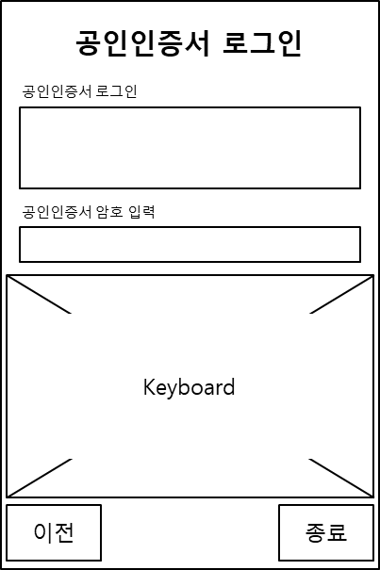
요구사항 | - …  - 공인인증서 암호 입력 시, 화면 하단에 키보드 창이 출력된다.  - …

비기능 요구사항

시스템의 성능, 보안 등의 기능 외의 요구되는 사항을 기술한다.

요구항목 | 설명

